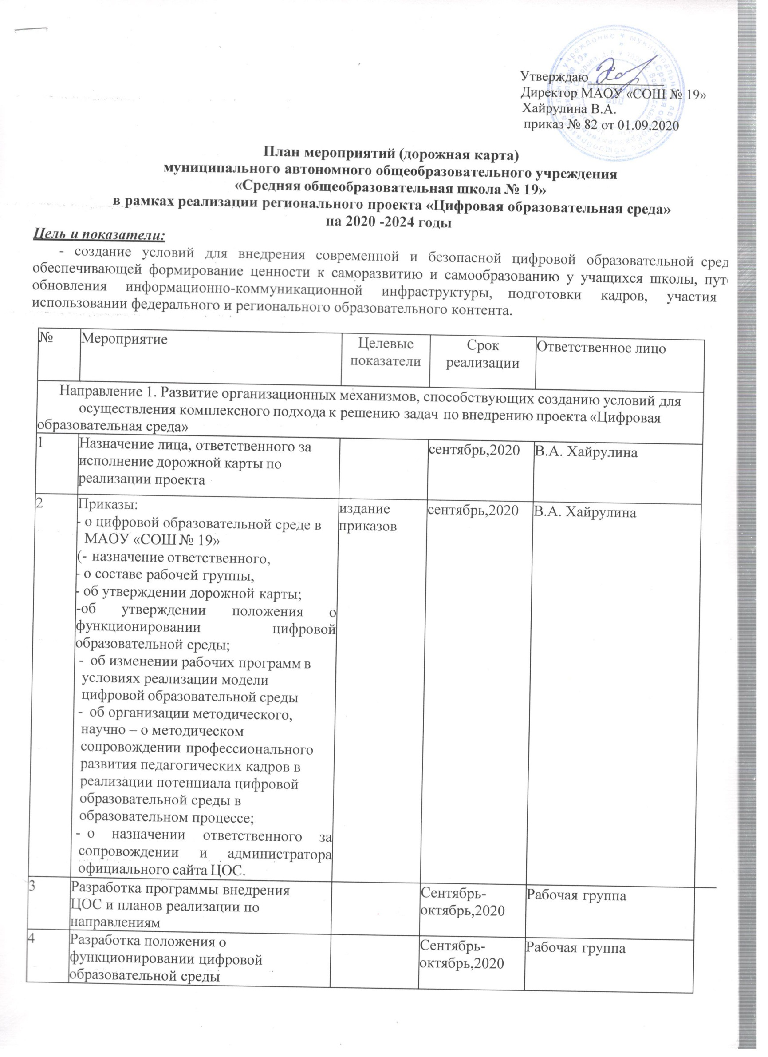

|  |  |  |  |  |
| --- | --- | --- | --- | --- |
| 5 | Формирование плана методического  сопровождения педагогов по вопросам цифровых образовательных ресурсов в образовательной  деятельности. |  | Сентябрь-  октябрь, 2020 | А.В. Елтонская |
| Направление 2. Обеспечение функционирования и развития аппаратно-программной и  телекоммуникационной инфраструктуры, использование автоматизированных информационных систем | | | | |
| 1 | Распределение ИКТ ЦОС, акт  передачи ИКТ ответственным. |  | сентябрь | О.В. Шибаева |
| 2 | Аудит состояния локальной сети. | 100%  компьютер ов в локальной  сети | сентябрь | О.В. Шибаева  Н.А. Силиверстова |
| 3 | Учет используемого лицензионного  программного обеспечения | 100% | сентябрь | О.В. Шибаева  Н.А. Силиверстова |
| 4 | Обновление антивирусного ПО на оборудования ЦОС | 100% | ежегодно | О.В. Шибаева |
| 5 | Мониторинг точек доступа к сети  Интернет в школе | 20Мб/с | ежегодно | О.В. Шибаева |
| 6 | Контроль выполнения требований законодательства при организации доступа детей к сети Интернет в  МАОУ «СОШ № 19» |  | В течение  года | Е.Н. Смирнова, Т.С. Мишина |
| 7 | Контроль выполнения требований законодательства при обработке персональных данных в информационных системах образовательных организаций | обеспечени е информаци онной безопаснос ти при обработке персональн ых данных при реализации проекта –  100% | В течение  года | О.В. Шибаева |
| 8 | Организация повышения квалификации работников школы по вопросам информационной безопасности, защиты персональных данных, а также защиты детей от информации, приносящей вред здоровью и развитию. |  | В течение  года | А.В. Елтонская  О.В. Шибаева |
| 9 | Определение потребности в  платформах, приложениях, электронных пособиях |  | В течение  года | А.В. Елтонская  О.В. Шибаева |
| 10 | Создание автоматизированных  рабочих мест педагогов и учащихся | 100% | 2020 – 2021  учебный год | О.В. Шибаева |

|  |  |  |  |  |
| --- | --- | --- | --- | --- |
| 11 | Электронный документооборот | 100% | 2020 – 2021  учебный год | Администрация |
| 12 | Создание и ведение вкладки  «Цифровая образовательная среда» на официальном сайте сайте образовательной организации  (наполнение, актуализация данных) |  |  | А.В. Елтонская  О.В. Шибаева |
| Направление 3.Выявление ресурсов цифровой образовательной среды в организации  образовательной деятельности, обучении и воспитании учащихся | | | | |
| 1 | Формирование необходимых условий для обучения по общеобразовательным программам в очной и дистанционной программе:  - использование обучающих платформ «РЭШ», «Фоксфорд»,  «Учи.ру» и др. | По мере необходим ости | В течение года | Заместители директора |
| 2 | Введение элективных курсов по применению ИКТ в различных предметных областях в рамках предпрофильной подготовки  учащихся | По мере необходим ости | В течение года | Педагогический коллектив |
| 3 | Диагностика образовательных потребностей учащихся для разработки индивидуальных учебных планов и индивидуальных  образовательных маршрутов | По мере необходим ости | В течение года | Администрация, классные руководители |
| 4 | Разработка индивидуальных  образовательных маршрутов | По мере  необходим ости | В течение  года | Классные руководители |
| 5 | Создание школьного IT- клуба | По мере  возможнос ти | В течение  учебного года | О.В. Шибаева |
| 6 | Профориентация по профессиям (использованием дистанционного и сетевого метода) |  | В течение года | М.А. Чистякова |
| 7 | Проведение дня ИТ-технологий |  | В течение  года | О.В. Шибаева |
| 8 | Организация и участие в онлайн –  проектах, олимпиадах, конкурсах | По мере  возможнос ти | В течение  года | Педагогический  коллектив |
| Направление 4. Организация методического, научно – методического сопровождения  профессионального развития педагогических кадров и реализация потенциала цифровой образовательной среды в образовательном процессе. | | | | |
| 1 | Исследование мотивации  педагогического коллектива по внедрению модели ЦОС. | 100% | Сентябрь,  2020 | А.В. Елтонская  О.В. Шибаева |
| 2 | Изучение уровня готовности педагогов ОО к использованию цифровых образовательных ресурсов | 100% | Октябрь,2020 | А.В. Елтонская  О.В. Шибаева |
| 3 | Изучение и внедрение в учебный  процесс эффективно использующих современные образовательные технологии («Виртуальная реальность», «Панорамные изображения», « 3D – моделирование», «Образовательная робототехника», «Технология малых средств информатизации» в профессиональной деятельности | По мере  возможнос ти | В течение  года | О.В. Шибаева |
| 4 | Проведение мониторингов по  показателям: «доля педагогических работников, использующих ЦОС» и  «доля учащихся, использующих ЦОС» |  | Декабрь, май | А.В. Елтонская  О.В. Шибаева |
| 5 | Обобщение и распространение положительного опыта образовательной организации по развитию ЦОС, через участие в конкурсах, конференциях, онлайн – мероприятиях, мероприятиях  муниципальной методической сети. |  | В течение  всего  периода  реализации  проекта «ЦОС» | Администрация |
| 6 | Проведение научно – методических семинаров в т.ч. в режиме онлайн  «Внедрение модели цифровой  образовательной среды» |  | В течение всего  периода  реализации  проекта «ЦОС» | А.В. Елтонская  О.В. Шибаева |
| 7 | Проведение тематических педагогических советов по вопросам внедрения модели цифровой  образовательной среды. |  | В течение всего  периода  реализации  проекта «ЦОС» | И А.В. Елтонская  О.В. Шибаева |
| 8 | Использование дистанционных технологий для расширения образовательного пространства  (урочная и внеурочная деятельность) |  | В течение всего  периода  реализации  проекта «ЦОС» | А.В. Елтонская  О.В. Шибаева  Е.В. Шестопалова |
| 9 | 5.Проведение уроков в дистанционной форме с использованием различных инструментов |  | В течение всего  периода  реализации  проекта «ЦОС» | А.В. Елтонская  О.В. Шибаева  Е.В. Шестопалова |
| Направление 5. Разработка концепции взаимодействия с родителями (законными представителями), семьями обучающихся в условиях цифровой образовательной среды. | | | | |
| 1 | Контроль «Предоставление  информации о текущей успеваемости учащегося в школе ведение дневника, журнала успеваемости» (СГО) | 100% | В течение всего  периода  реализации  проекта «ЦОС» | Заместители директора,  учителя- предметники, классные руководители |
| 2 | Диагностика образовательных  потребностей родителей |  | В течение всего  периода  реализации  проекта «ЦОС» | классные руководители |
| 3 | Проведение родительских собраний, брифингов по вопросам внедрения модели цифровой образовательной  среды | По мере возможнос ти | В течение всего  периода  реализации  проекта «ЦОС» | А.В. Елтонская  О.В. Шибаева  Е.В. Шестопалова |

Примечание: план мероприятий может по необходимости изменятся и дополнятся по мере возможности в течение учебного года